Ch6

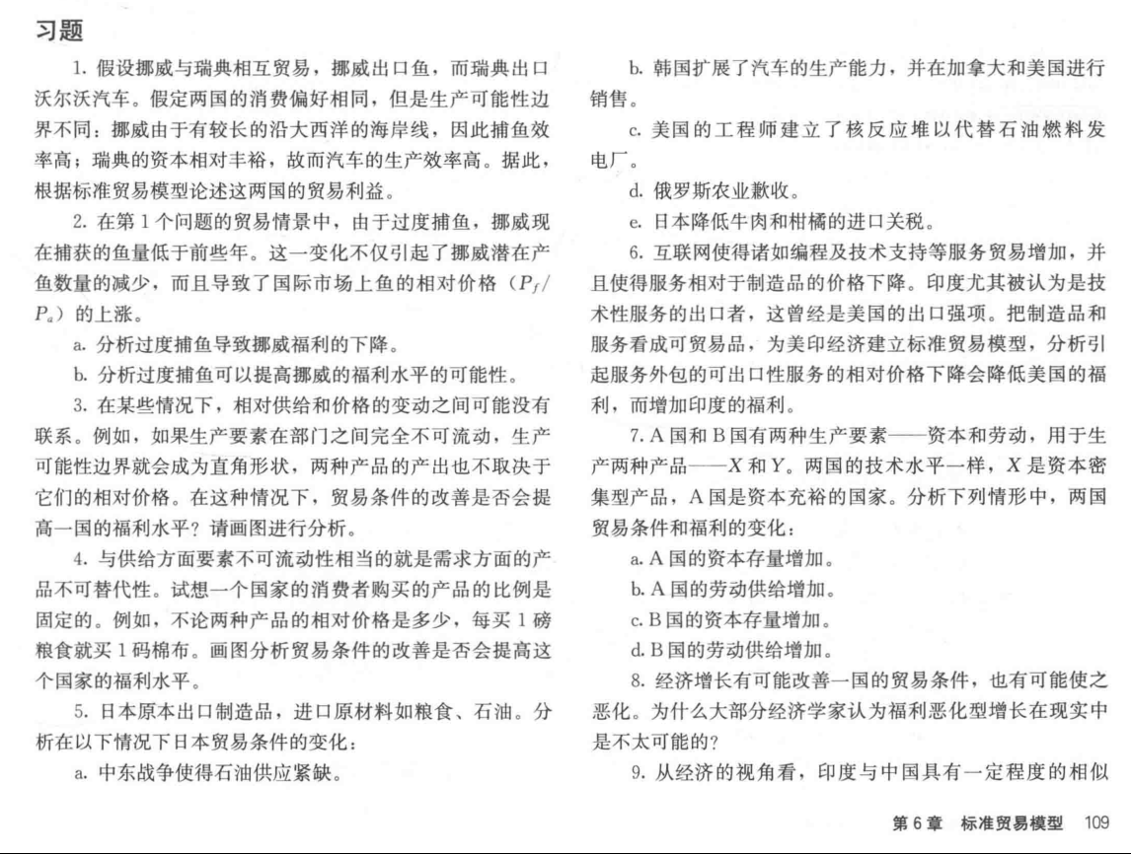

1 2 5 6

4.6布置 Ch7

第九题大家看看就行，可以不做

4.13布置Ch9

